Муниципальное казенное дошкольное образовательное
учреждение «Детский сад №1 с. Сергокала»
Сергокалинского района

368510, с. Сергокала ул. 317 Стрелковой дивизии № 11, тел. 8 (964) 010 76 56

ОКПО 25122566, ОГРН 1020502335160, ИНН/КПП 0527003053/05270100

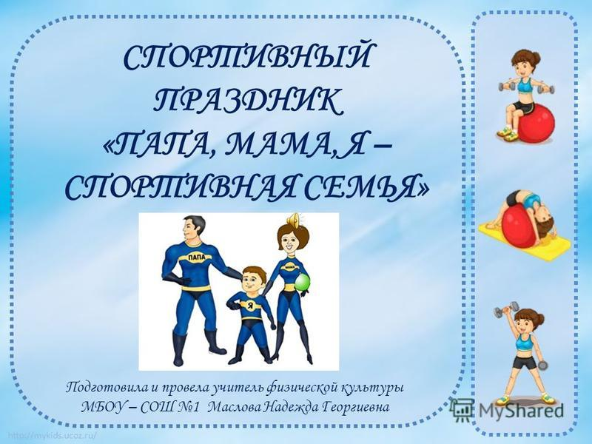

Подготовила и провела: Дарсамова З.С.
Инструктор по физ.воспитанию

Цель: сплочение семей, вовлечение дошкольников в систематические занятия физкультурой и спортом.
Задачи:
1.Развитие волевых качеств у дошкольников
2.Развитие у детей интереса к физическим упражнениям и элементам спортивных игр через организацию спортивного праздника.
3.Воспитание чувства любви и гордости за свою семью, уважение к родителям.
4.Укрепление здоровья детей и их родителей.
5.Воспитание чувства дружбы.
6.Пропаганда здорового образа жизни.
Место проведения: спортивный зал
Оборудование: воздушные шары, 2 стула, гимнастические полки, обручи, кегли, большие мячи, ракетки, прыгалки, мячи, клюшки, маленькие шарики, шары для украшения зала, аудиозаписи.

Ход праздника
Участники под музыку входят в спортивный зал, проходят круг, выстраиваются в шеренгу.
Ведущий: Добрый вечер, дорогие друзья! Сегодня мы проводим спортивный праздник «Папа, мама, я – спортивная семья». В наших соревнованиях принимают участие самые смелые, самые решительные, самые находчивые. А раз у нас соревнования, значит, должно быть, жюри. Знакомство с жюри. А сейчас перед соревнованиями мы разомнёмся и все вместе сделаем зарядку. Вставайте в круг. Под музыку все дети и взрослые выполняют разминку под песню «Весёлая зарядка».
Болельщики – дети садятся на скамейки.
Команды участники выстраиваются в шеренгу.
А сейчас, мы познакомимся с главными участниками нашего спортивного праздника. Представление семейных команд участвующих в конкурсе.
1 конкурс «Визитная карточка семьи» (название команды, девиз).
(слово жюри)
2 конкурс «Паровозик».
Паровозик мчится резво.
Унесёт нас прямо в детство.
Первый участник добегает до стойки, возвращается, берёт за руку второго, оббегают стойку, берут за руку третьего. Побеждает та команда, которая быстрее возвратится (слово жюри)
3 конкурс «Воздушные шары».
Зажать коленями шар, добежать до кегли, вернуться, передать следующему.
(слово жюри)
4 конкурс «Быстрые ноги».

Пробежать змейкой с 2-мя мячами в руках между 4-мя положенными на пол обручами, обогнуть стойку и вернуться тем же способом. Мячи передаются следующему участнику. (слово жюри)
5 конкурс «Быстрые ноги, ловкие руки».
В 4-х лежащих на полу обручах поставлено по одной кегле. Первый участник бежит, рукой кладёт кегли на пол, огибает стойку и возвращается по прямой. Второй участник - бежит и ставит кегли в обручи, огибает стойку и возвращается бегом по прямой (слово жюри)
Ведущий: Нашим спортсменам надо отдохнуть.
Конкурс для болельщиков (делятся на 2 команды)
1.Эстафета «Солнышко».
У каждого участника гимнастическая палка. Надо добежать до обруча, положить палку, как лучик солнца, обежать стойку, передать эстафету следующему участнику. Чья команда быстрее справится.
2.Эстафета «Кто быстрее прыгает на мячике».
Участники по очереди прыгают на мячике до стойки и обратно, затем передают мяч другому участнику. Чья команда быстрее победит.
3.Эстафета «Кто быстрее?».
Бег до стойки и обратно с мячом за спиной.
Ведущий: Наши спортсмены отдохнули, набрались сил. И мы приглашаем занять свои места на линии старта. Продолжаем наши соревнования. Команды, приготовились к старту?
6 конкурс «Прокатывание мяча между ногами».
Две команды встают в колонне друг за другом в стойке ноги врозь, мяч в руках у направляющего (капитана). По сигналу первый участник наклоняется вперёд и толчком 2-х рук посылает мяч между ногами назад. Последний – ловит катящийся мяч, бегом перемещается в начало колонны и повторяет все движения направляющего игрока. Эстафета заканчивается в тот момент, когда направляющий вернётся с мячом на первое место. (слово жюри)
7 конкурс «Не урони».
Провести воздушный шар ракеткой туда и обратно, подбрасывая его вверх, передав эстафету следующему участнику (слово жюри)
8 конкурс «Классики».
Перед каждой командой лежат обручи в шахматном порядке. Каждый участник прыгает в обручи, огибает стойку, обратно бегом, передаёт эстафету следующему участнику (слово жюри)
9 конкурс «Хоккей».
Клюшкой вести шарик до стойки, обежать стойку, вернуться обратно, ведя шарик клюшкой.
Ведущий: Команды немного отдохнут, а у нас музыкальная пауза.

Ритмический танец. Исполняют дети - болельщики.
Эстафета «Кто быстрее?».
Сначала соревнуются дети участники команд. Встают в круг, внутри круга – кегли, сначала для каждого ребёнка. Бегут по кругу под музыку, музыка останавливается – задача быстро схватить погремушку. Погремушек на одну меньше. Кто не успел – выбывает (слово жюри)
Потом соревнуются родители (слово жюри)
Соревнуются дети болельщики.
Эстафета для взрослых «Репка».
Дети садятся на лавочки. Взрослые делятся на две команды (по 6 человек – дед, бабка, внучка, жучка, кошка, мышка). У противоположной стороны зала два стульчика. На каждом стульчике сидит ребёнок – репка. Игру начинает дед. По сигналу он бежит к репке, обегая «кочки» змейкой, обегает» репку» и возвращается, за него цепляется бабка (берёт его за талию), они продолжают бег вдвоём, вновь огибают репку и бегут назад, затем к ним присоединяется внучка и т.д. В конце игры за мышку цепляется репка. Выигрывает та команда, которая быстрее вытащит репку.
Конкурс для мам.
Прыгать как кенгуру вам конечно по плечу.
Бег через скакалку (слово жюри)
Ведущий: Наши соревнования подошли к концу. А пока жюри подводит итоги, мы все вместе станцуем весёлый танец «Маленьких утят».
Ведущий: Будь со спортом не разлучен. Проживёшь ты до 100 лет!
Вот и весь секрет!
Праздник нам заканчивать пора. Крикнем празднику «Ура!»
Спортсменам новых побед, а всем нам - спортивный привет!
Спортом занимайтесь, почаще улыбайтесь!
Семья – это свято! Семья – это счастье!
Если дружба и здоровье в семье – вам смогут позавидовать все!
Всем спасибо за внимание, за задор и звонкий смех
За огонь соревнования, обеспечивай успех.
Вот настал момент прощания,
Будет краткой моя речь, Говорим всем до свидания
До счастливых новых встреч!
Слово жюри: общий итог. Можно присудить места по номинациям:
«Самая сплоченная семья», «Самая волевая семья», «Самая быстрая, ловкая, умелая семья».
Награждение медалями. Вручение шаров. Общая фотография на память.
Под музыку все участники проходят круг и уходят в группу.

